apstiprinĀts
Daugavpils Bērnu un jaunatnes sporta skolas direktors

_________________N. Čemodanovs
Daugavpilī, 2023. gada 24. martā
DBJSS2023/12

UZAICINĀJUMS
piedalīties aptaujā par līguma piešķiršanas tiesībām
Sporta inventāra iegāde Daugavpils Bērnu un jaunatnes sporta skolai
- Pasūtītājs:
Pasūtītāja nosaukums | Daugavpils Bērnu un jaunatnes sporta skola
Adrese | Kandavas iela 17a, Daugavpils, LV-5401
Reģ.Nr. | 90009242212
Kontaktpersona līguma slēgšanas jautājumos | Direktors Nikolajs Čemodanovs, mob.28210372  e-pasts: dbjss@daugavpils.edu.lv
Kontaktpersona tehniskajos jautājumos | Metodiķe Laura Vilcāne, tālr. 26971230  e-pasts: laura.vilcane@daugavpils.edu.lv

2. Iepirkuma priekšmets: Sporta inventāra iegāde Daugavpils Bērnu un jaunatnes sporta skolai.
3. Paredzamā līgumcena:
3.1. 1. daļā – EUR 1034.00 bez PVN
3.2. 2. daļā – EUR 579.00 bez PVN
3.3. 3. daļā – EUR 2571.00 bez PVN
3.4. kopējā līgumcena līdz EUR 4184.00 bez PVN.
4. Līguma izpildes termiņš: 40 dienu laikā pēc līguma noslēgšanas.
5. Nosacījumi dalībai iepirkuma procedūrā
5.1. Pretendents ir reģistrēts Latvijas Republikas Uzņēmumu reģistrā vai līdzvērtīgā reģistrā ārvalstīs;
5.2. Pretendentam ir pieredze tehniskajā specifikācijā minētā pakalpojuma sniegšanā;
5.3. Pretendentam ir jābūt nodrošinātai mājas lapai, lai būtu iespēja iepazīties ar preču klāstu;
5.4. Pretendentam Latvijā vai valstī, kurā tas reģistrēts vai kurā atrodas tā pastāvīgā dzīvesvieta, nav nodokļu parādi, tajā skaitā valsts sociālās apdrošināšanas obligāto iemaksu parādi, kas kopsummā kādā no valstīm pārsniedz 150 eur;
5.5. Pasūtītās preces jāpiegādā pēc adreses Kandavas iela 17a, Daugavpils;
5.6. Preces jāpiegādā 40 dienu laikā pēc līguma noslēgšanas;
5.7. Precīzs pakalpojuma apraksts ir noteiks tehniskajā specifikācijā (pielikums Nr.1).
6.Pretendentu iesniedzamie dokumenti dalībai aptaujā
6.1. Pretendenta sastādīts finanšu/tehniskais piedāvājums (2.pielikums).
7.Piedāvājuma izvēles kritērijs:
7.1. piedāvājums, kas pilnībā atbilst prasībām;
7.2. ja 2 vai vairākiem pretendentiem absolūti vienādi Finanšu piedāvājumi, kas atbilst visām tehniskajā specifikācijā norādītajām prasībām, tad pasūtītājam ir tiesības veikt izlozi;
7.3. piedāvājumu vērtēšanas gaitā pasūtītājs ir tiesīgs pieprasīt, lai tiek izskaidrota tehniskajā un finanšu piedāvājumā iekļautā informācija, kā arī iesniegti piedāvāto preču paraugi, ja tie nepieciešami preču atbilstības novērtēšanai un pretendents ar tam pieejamiem dokumentiem nevar pasūtītājam pierādīt preču atbilstību.
8.Piedāvājums iesniedzams: līdz 2023. gada 31. martam, plkst. 12.00
9.Piedāvājumu var iesniegt:
9.1. personīgi, vai pa pastu pēc adreses Kandavas ielā 17a, Daugavpilī (3.stāvs, kab.305). Ja piedāvājumu iesniedz personiski, tas iesniedzams aizlīmētā, aizzīmogotā aploksnē/iepakojumā, uz kuras jānorāda:
9.1.1. pasūtītāja nosaukums un juridiskā adrese;
9.1.2. pretendenta nosaukums, reģistrācijas numurs un juridiskā adrese, iepirkuma nosaukums;
9.1.3. atzīme: „Neatvērt līdz 2023.gada 31. martam, plkst.12:00”.
9.1.4. Ja Pretendents piedāvājumā iesniedz dokumenta/-u kopiju/-as, kopijas/-u pareizība ir jāapliecina.
9.1.5. Piedāvājums jāsagatavo latviešu valodā. Citā valodā sagatavotiem piedāvājuma dokumentiem jāpievieno pretendenta apliecināts tulkojums latviešu valodā.
9.1.6. Piedāvājums jāparaksta pretendenta paraksttiesīgai personai. Ja piedāvājumu cenu aptaujā paraksta pretendenta pilnvarota persona, pretendenta atlases dokumentiem pievieno attiecīgo pilnvaru.
9.2. elektroniski (e-pasts: laura.vilcane@daugavpils.edu.lv ). Iesniedzot piedāvājumu elektroniski, piedāvājumam obligāti jābūt parakstītam ar drošu elektronisko parakstu un laika zīmogu.
10.Paziņojums par rezultātiem: tiks ievietots Daugavpils pilsētas domes tīmekļa vietnē www.daugavpils.lv, sadaļā “Pašvaldības iepirkumi, konkursi”
Pielikumā:
- Tehniskā specifikācija;
- Finanšu-tehniskā piedāvājuma forma.

1.pielikums
TEHNISKĀ SPECIFIKĀCIJA

1.daļa “Sporta inventāra iegāde Daugavpils Bērnu un jaunatnes sporta skolai – MOLTEN basketbola bumbas, MOLTEN bumbu rati”
Veicamā darba uzdevumi: Inventāra iegāde Daugavpils Bērnu un jaunatnes sporta skolai;
Pasūtījuma izpildīšana: 40 dienu laikā pēc līguma noslēgšanas;
Piegāde: bezmaksas.

Nr.p.k. | Nosaukums | Apraksts | Mērv.
1. | MOLTEN bumbu rati vai ekvivalents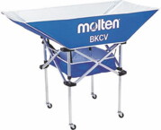 | Viegli transportējami, ar vienkāršu locīšanas/atlocīšanas sistēmu un mazu svaru. Rāmis izgatavots no viegla un izturīga alumīnija. Izturīgi riteņi ratiņu pārvietošanai.  Uzstādīšanas augstums: 102 cm.  Izmēri: 128 x 62 x 25 cm.  Ietilpība: līdz 15 bumbām. | 2 gab.
2. | Basketbola bumba MOLTEN BG4000  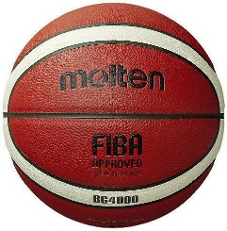 | FIBA apstiprināta basketbola bumba.  Pielietojums: iekštelpās.  Butila kamera, 12 paneļu dizains.  Materiāls: augstas kvalitātes kompozītmateriāla āda ar labu saķeri.  Izmērs: 6.  Pēc Latvijas Basketbola Savienības apstiprinātā 2022./2023.gada sezonas nolikuma punkta 6.3. ir atļauts spēlēt tikai ar MOLTEN basketbola bumbām (https://ljbl.basket.lv/uploads/sites/3/2022/09/c52a4-ljbl_u12_u19_nolikums_2022._2023.pdf)^{23.03.2022.,08:29}. | 5 gab.
3. | Basketbola bumba MOLTEN B7G3800  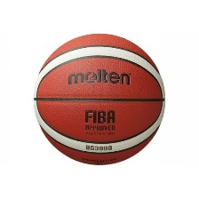 | FIBA apstiprināta basketbola bumba.  Pielietojums: iekštelpās.  Materiāls: sintētiskā āda.  Svars: 567-650 g.  Apkārtmērs: 749-780 mm.  Diametrs: 238-248 mm.  Izmērs: 7.  Pēc Latvijas Basketbola Savienības apstiprinātā 2022./2023.gada sezonas nolikuma punkta 6.3. ir atļauts spēlēt tikai ar MOLTEN basketbola bumbām (https://ljbl.basket.lv/uploads/sites/3/2022/09/c52a4-ljbl_u12_u19_nolikums_2022._2023.pdf)^{23.03.2023.,08:29}. | 10 gab.

2.daļa “Sporta inventāra iegāde Daugavpils Bērnu un jaunatnes sporta skolai – MIKASA volejbola bumbas, MIKASA bumbu somas, MIKASA bumbu spiediena manometrs”
Veicamā darba uzdevumi: Inventāra iegāde Daugavpils Bērnu un jaunatnes sporta skolai;
Pasūtījuma izpildīšana: 40 dienu laikā pēc līguma noslēgšanas;
Piegāde: bezmaksas.

Nr.  p.k. | Nosaukums | Apraksts | Mērv.
1. | 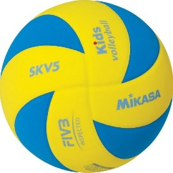  Volejbola bumba Mikasa SKV5 Kids vai ekvivalents | Volejbola treniņu bumba ar mīkstu virsmu. Butila kamera. EVA putu materiāls, kas padara bumbu vieglu un mīkstina triecienu. 8 paneļu apvalks, kas uzlabo bumbas kontroli un satveri, kā arī nodrošina lielāku precizitāti.  5.izmērs, 65-67cm, svars 170 g. | 10 gab.
2. | Mikasa VL6B BL soma vai ekvivalents  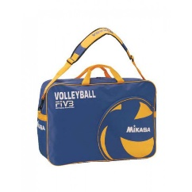 | Mikasa VL6B BL soma 6 volejbola bumbām.  Soma sešām 5.izmēra bumbām. Ērta siksna vieglai pārnēsāšanai. Izturīgs neilona materiāls. Abpusējs rāvējslēdzējs. | 5 gab.
3. | Mikasa digitālais bumbu spiediena manometrs vai ekvivalents  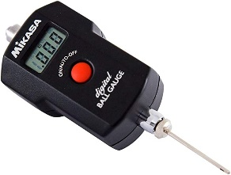 | Mikasa digitālais spiediena mērītājs vai ekvivalents.  Komplektā adata sporta bumbas spiediena mērīšanai.  Digitālais spiediena mērītājs ar spiediena kontroles vārstu.  Materiāls: ABS.  Garums: 13 cm.  Iekļauta 1 rezerves adata. Darbojas ar baterijām: CR2032 3V (1 gab.). | 1 gab.

3.daļa “Sporta inventāra iegāde Daugavpils Bērnu un jaunatnes sporta skolai”
Veicamā darba uzdevumi: Inventāra iegāde Daugavpils Bērnu un jaunatnes sporta skolai;
Pasūtījuma izpildīšana: 40 dienu laikā pēc līguma noslēgšanas;
Piegāde: bezmaksas.

Nr. | Nosaukums | Apraksts | Mērv.
p.k.
1. | Vinila hanteles (pāris) | Vinila hanteles (pāris).  Svars: 2 kg.  Komplektā 2 hanteles. | 4 kompl.
2. | Vinila hanteles (pāris) | Vinila hanteles (pāris).  Svars: 1 kg.  Komplektā 2 hanteles. | 8 kompl.
3. | Florbola nūju komplekts | Florbola nūju komplekts.  Nūju garums: 95 cm.  Komplektā: 10 nūjas, 3 bumbiņas. | 2 kompl.
4. | BAUER fitness sienas bumba vai ekvivalents  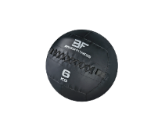 | BAUER fitness sienas bumba vai ekvivalents.  Svars: 9 kg. | 1 gab.
5. | Bumbu pumpis ar akumulatoru 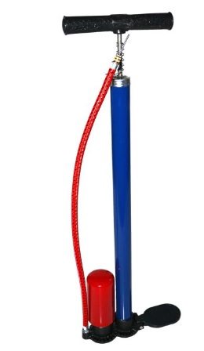 | Bumbu pumpis ar akumulatoru.  Komplektā adata. | 2 gab.
6. | Lecamaukla  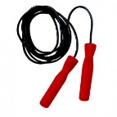 | Lecamaukla. Rokturos iestrādāta grozāma svira.  Materiāls: PVC.
6.1. | Lecamaukla | Garums: 285 cm | 28 gab.
6.2. | Lecamaukla | Garums: 245 cm. | 20 gab.
7. | Grīdas marķieris   | Grīdas marķieris.  Diametrs: 15 cm. Gumijots materiāls.  Treniņu nodarbībām telpās, uz sintētiskajiem segumiem, sintētiskās zāles laukumos. | 30 gab.
8. | Pildbumba Trial vai ekvivalents  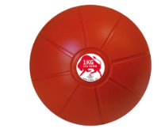 | Piepumpējama pildbumba Trial vai ekvivalents.
8.1. | Pildbumba | Svars – 2 kg. | 5 gab.
8.2. | Pildbumba | Svars – 1 kg. | 12 gab.
9. | Treniņu trepīte – aplis  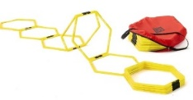 | Treniņu trepītes – apļi.  Dažādu sporta disciplīnu treniņu nodarbībām.  Komplektā ietilpst:  - Apļi – 12 gab.;  - Savienojumi – 10 gab.  Apļu diametrs – 45 cm. | 1 gab.
10. | Rezultātu tablo JF001 vai ekvivalents  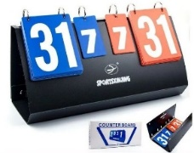 | Rezultātu tablo JF001 vai ekvivalents.  Tablo 31 punktiem. Saliekams.  Izmēri: 39,6 x 15,5 x 20 cm.  Ciparu izmēri: 13 x 11 cm un 10 x 6 cm.  Punkti: 0 – 31.  Seti: 0 – 7. | 4 gab.
11. | Fitnesa gumija | Fitnesa gumija (gredzenveida).  Fitnesa gumija 30 cm, platums: 5 cm. Biezums: 1.3 mm. | 12 gab.
12. | Pludmales volejbola komplkets HUCK vai ekvivalents  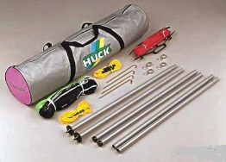 | Pludmales volejbola komplekts HUCK vai ekvivalents.  Komplektā ietilpst:  - Volejbola tīkls 9500 x 1000 mm. Izgatavots no 2mm melnas polietilēna auklas. Apšūta tīkla augšējā mala ar poliestera lentu dzeltenā krāsā.  - Pludmales volejbola laukuma līnijas 9 x 18m. izgatavots no 25mm platas sarkanas tekstila lentas.  - 4 gab. enkuri  - Tīkla tērauda balsti, diametrā 29mm, trīsdaļīgi. Maksimālais balstu garums: 2,45m. atsaites, 4 gab. enkuri. | 5 gab.
13. | Svara manžetes kājām 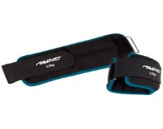 | Svara manžetes.  Materiāls: neilons.  Pildījums: smiltis.  Svars: 1 kg.  Komplektā: 2 gab. | 4 kompl.
14. | Konusu “ķīniešu cepurītes” komplekts 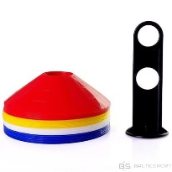 | Konusu komplekts.  Diametrs: 19,5 cm.  Komplektā: 50 gab. | 1 kompl.
15. | Espanders lente 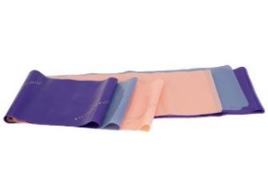 | Materiāls: gumija. Produkts izgatavots no ādai draudzīga dabiskā lateksa saskaņā ar ISO 9001 ar CE.  Augsta pretestība.  Izmērs: 150/15 cm. | 40 gab.
16. | Stienis volejbola tīkla uztīšanai un glabāšanai 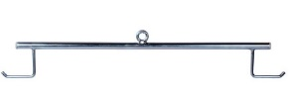 | Stienis volejbola tīkla uztīšanai un uzglabāšanai. | 3 gab.
17. | Sienas konsole 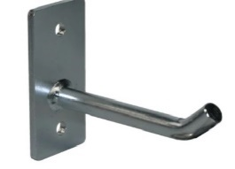 | Sienas konsole tīklu uztīšanas instrumentu iekāršanai. | 3 gab.
18. | Svilpe FOX 40 Classic CMG vai ekvivalents 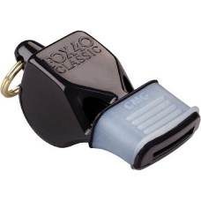 | Svilpe FOX 40 Classic CMG vai ekvivalents.  Polsterēts mutes ieliktnis, kura termoplastiskais meteriāls nodrošina izcilu saķeri un aizsardzību zobiem.  Skaņas jauda: 115 dB. | 3 gab.
19. | Gumijas bumbiņas Gammaldax vai ekvivalents 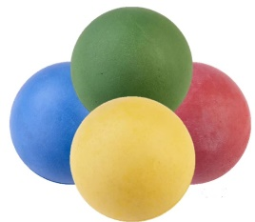 | Gumijas bumbiņas.  Diametrs: 60 mm.  Krāsas:  Zila – 5 gab.  Zaļa – 5 gab.  Sarkana – 5 gab.  Dzeltena – 5 gab. | 20 gab.
20. | Fitnesa bumba Bureba vai ekvivalents 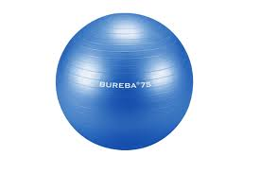 | Fitnesa bumba.  Diametrs: 75 cm. | 3 gab.

Tehnisko specifikāciju sagatavoja
Daugavpils Bērnu un jaunatnes sporta skolas metodiķe _____________________ L. Vilcāne

2.pielikums
2023.gada ____._______________, Daugavpilī

FINANŠU - TEHNISKAIS PIEDĀVĀJUMS
Piedāvājam iegādāties sporta inventāru par šādu cenu:

Kam: | Daugavpils Bērnu un jaunatnes sporta skolai,  Kandavas iela 17a, Daugavpils, LV-5401
Pretendents,
Reģ.Nr.
Adrese:
Kontaktpersona, tās tālrunis, fakss un e-pasts:
Datums:
Pretendenta Bankas rekvizīti:
Nr.  p.k. | Nosaukums | Apraksts | Mērv. | Cena
1. | MOLTEN bumbu rati vai ekvivalents | Viegli transportējami, ar vienkāršu locīšanas/atlocīšanas sistēmu un mazu svaru. Rāmis izgatavots no viegla un izturīga alumīnija. Izturīgi riteņi ratiņu pārvietošanai.  Uzstādīšanas augstums: 102 cm.  Izmēri: 128 x 62 x 25 cm.  Ietilpība: līdz 15 bumbām. | 2 gab.
2. | Basketbola bumba MOLTEN BG4000 | FIBA apstiprināta basketbola bumba.  Pielietojums: iekštelpās.  Butila kamera, 12 paneļu dizains.  Materiāls: augstas kvalitātes kompozītmateriāla āda ar labu saķeri.  Izmērs: 6.  Pēc Latvijas Basketbola Savienības apstiprinātā 2022./2023.gada sezonas nolikuma punkta 6.3. ir atļauts spēlēt tikai ar MOLTEN basketbola bumbām (https://ljbl.basket.lv/uploads/sites/3/2022/09/c52a4-ljbl_u12_u19_nolikums_2022._2023.pdf)^{23.03.2022.,08:29}. | 5 gab.
3. | Basketbola bumba MOLTEN B7G3800 | FIBA apstiprināta basketbola bumba.  Pielietojums: iekštelpās.  Materiāls: sintētiskā āda.  Svars: 567-650 g.  Apkārtmērs: 749-780 mm.  Diametrs: 238-248 mm.  Izmērs: 7.  Pēc Latvijas Basketbola Savienības apstiprinātā 2022./2023.gada sezonas nolikuma punkta 6.3. ir atļauts spēlēt tikai ar MOLTEN basketbola bumbām (https://ljbl.basket.lv/uploads/sites/3/2022/09/c52a4-ljbl_u12_u19_nolikums_2022._2023.pdf)^{23.03.2023.,08:29}. | 10 gab.
Kopā:

3. Mēs apliecinām, ka:
      - Līguma izpildes termiņš 40 dienas pēc līguma noslēgšanas;
- Nekādā veidā neesam ieinteresēti nevienā citā piedāvājumā, kas iesniegts šajā iepirkumā;
- Nav tādu apstākļu, kuri liegtu mums piedalīties iepirkumā un izpildīt tehniskās specifikācijās norādītās prasības;
- Pasūtītās preces piegādāsim uz sava rēķina;
- Mums nav nodokļu parādi, tajā skaitā valsts sociālās apdrošināšanas obligāto iemaksu parādi, kas kopsummā kādā no valstīm sastāda 150 euro;

Paraksta pretendenta vadītājs vai vadītāja pilnvarota persona:
Vārds, uzvārds, amats
Paraksts
Datums

2023.gada ____._______________, Daugavpilī

FINANŠU - TEHNISKAIS PIEDĀVĀJUMS
Piedāvājam iegādāties sporta inventāru par šādu cenu:

Kam: | Daugavpils Bērnu un jaunatnes sporta skolai,  Kandavas iela 17a, Daugavpils, LV-5401
Pretendents,
Reģ.Nr.
Adrese:
Kontaktpersona, tās tālrunis, fakss un e-pasts:
Datums:
Pretendenta Bankas rekvizīti:
Nr.p.k. | Nosaukums | Apraksts | Mērv. | Cena
1. | Volejbola bumba Mikasa SKV5 Kids vai ekvivalents | Volejbola treniņu bumba ar mīkstu virsmu. Butila kamera. EVA putu materiāls, kas padara bumbu vieglu un mīkstina triecienu. 8 paneļu apvalks, kas uzlabo bumbas kontroli un satveri, kā arī nodrošina lielāku precizitāti.  5.izmērs, 65-67cm, svars 170 g. | 10 gab.
2. | Mikasa VL6B BL soma vai ekvivalents | Mikasa VL6B BL soma 6 volejbola bumbām.  Soma sešām 5.izmēra bumbām. Ērta siksna vieglai pārnēsāšanai. Izturīgs neilona materiāls. Abpusējs rāvējslēdzējs. | 5 gab.
3. | Mikasa digitālais bumbu spiediena manometrs vai ekvivalents | Mikasa digitālais spiediena mērītājs vai ekvivalents.  Komplektā adata sporta bumbas spiediena mērīšanai.  Digitālais spiediena mērītājs ar spiediena kontroles vārstu.  Materiāls: ABS.  Garums: 13 cm.  Iekļauta 1 rezerves adata. Darbojas ar baterijām: CR2032 3V (1 gab.). | 1 gab.
Kopā:

3. Mēs apliecinām, ka:
      - Līguma izpildes termiņš 40 dienas pēc līguma noslēgšanas;
- Nekādā veidā neesam ieinteresēti nevienā citā piedāvājumā, kas iesniegts šajā iepirkumā;
- Nav tādu apstākļu, kuri liegtu mums piedalīties iepirkumā un izpildīt tehniskās specifikācijās norādītās prasības;
- Pasūtītās preces piegādāsim uz sava rēķina;
- Mums nav nodokļu parādi, tajā skaitā valsts sociālās apdrošināšanas obligāto iemaksu parādi, kas kopsummā kādā no valstīm sastāda 150 euro;

Paraksta pretendenta vadītājs vai vadītāja pilnvarota persona:
Vārds, uzvārds, amats
Paraksts
Datums

2023.gada ____._______________, Daugavpilī

FINANŠU - TEHNISKAIS PIEDĀVĀJUMS
Piedāvājam iegādāties sporta inventāru par šādu cenu:

Kam: | Daugavpils Bērnu un jaunatnes sporta skolai,  Kandavas iela 17a, Daugavpils, LV-5401
Pretendents,
Reģ.Nr.
Adrese:
Kontaktpersona, tās tālrunis, fakss un e-pasts:
Datums:
Pretendenta Bankas rekvizīti:
Nr. | Nosaukums | Apraksts | Mērv. | Cena
p.k.
1. | Vinila hanteles (pāris) | Vinila hanteles (pāris).  Svars: 2 kg.  Komplektā 2 hanteles. | 4 kompl.
2. | Vinila hanteles (pāris) | Vinila hanteles (pāris).  Svars: 1 kg.  Komplektā 2 hanteles. | 8 kompl.
3. | Florbola nūju komplekts | Florbola nūju komplekts.  Nūju garums: 95 cm.  Komplektā: 10 nūjas, 3 bumbiņas. | 2 kompl.
4. | BAUER fitness sienas bumba vai ekvivalents | BAUER fitness sienas bumba vai ekvivalents.  Svars: 9 kg. | 1 gab.
5. | Bumbu pumpis ar akumulatoru | Bumbu pumpis ar akumulatoru.  Komplektā adata. | 2 gab.
6. | Lecamaukla | Lecamaukla. Rokturos iestrādāta grozāma svira.  Materiāls: PVC.
6.1. | Lecamaukla | Garums: 285 cm | 28 gab.
6.2. | Lecamaukla | Garums: 245 cm. | 20 gab.
7. | Grīdas marķieris | Grīdas marķieris.  Diametrs: 15 cm. Gumijots materiāls.  Treniņu nodarbībām telpās, uz sintētiskajiem segumiem, sintētiskās zāles laukumos. | 30 gab.
8. | Pildbumba Trial vai ekvivalents | Piepumpējama pildbumba Trial vai ekvivalents.
8.1. | Pildbumba | Svars – 2 kg. | 5 gab.
8.2. | Pildbumba | Svars – 1 kg. | 12 gab.
9. | Treniņu trepīte – aplis | Treniņu trepītes – apļi.  Dažādu sporta disciplīnu treniņu nodarbībām.  Komplektā ietilpst:  - Apļi – 12 gab.;  - Savienojumi – 10 gab.  Apļu diametrs – 45 cm. | 1 gab.
10. | Rezultātu tablo JF001 vai ekvivalents | Rezultātu tablo JF001 vai ekvivalents.  Tablo 31 punktiem. Saliekams.  Izmēri: 39,6 x 15,5 x 20 cm.  Ciparu izmēri: 13 x 11 cm un 10 x 6 cm.  Punkti: 0 – 31.  Seti: 0 – 7. | 4 gab.
11. | Fitnesa gumija | Fitnesa gumija (gredzenveida).  Fitnesa gumija 30 cm, platums: 5 cm. Biezums: 1.3 mm. | 12 gab.
12. | Pludmales volejbola komplkets HUCK vai ekvivalents | Pludmales volejbola komplekts HUCK vai ekvivalents.  Komplektā ietilpst:  - Volejbola tīkls 9500 x 1000 mm. Izgatavots no 2mm melnas polietilēna auklas. Apšūta tīkla augšējā mala ar poliestera lentu dzeltenā krāsā.  - Pludmales volejbola laukuma līnijas 9 x 18m. izgatavots no 25mm platas sarkanas tekstila lentas.  - 4 gab. enkuri  - Tīkla tērauda balsti, diametrā 29mm, trīsdaļīgi. Maksimālais balstu garums: 2,45m. atsaites, 4 gab. enkuri. | 5 gab.
13. | Svara manžetes kājām | Svara manžetes.  Materiāls: neilons.  Pildījums: smiltis.  Svars: 1 kg.  Komplektā: 2 gab. | 4 kompl.
14. | Konusu “ķīniešu cepurītes” komplekts | Konusu komplekts.  Diametrs: 19,5 cm.  Komplektā: 50 gab. | 1 kompl.
15. | Espanders lente | Materiāls: gumija. Produkts izgatavots no ādai draudzīga dabiskā lateksa saskaņā ar ISO 9001 ar CE.  Augsta pretestība.  Izmērs: 150/15 cm. | 40 gab.
16. | Stienis volejbola tīkla uztīšanai un glabāšanai | Stienis volejbola tīkla uztīšanai un uzglabāšanai. | 3 gab.
17. | Sienas konsole | Sienas konsole tīklu uztīšanas instrumentu iekāršanai. | 3 gab.
18. | Svilpe FOX 40 Classic CMG vai ekvivalents | Svilpe FOX 40 Classic CMG vai ekvivalents.  Polsterēts mutes ieliktnis, kura termoplastiskais meteriāls nodrošina izcilu saķeri un aizsardzību zobiem.  Skaņas jauda: 115 dB. | 3 gab.
19. | Gumijas bumbiņas Gammaldax vai ekvivalents 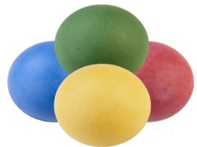 | Gumijas bumbiņas.  Diametrs: 60 mm.  Krāsas:  Zila – 5 gab.  Zaļa – 5 gab.  Sarkana – 5 gab.  Dzeltena – 5 gab. | 20 gab.
20. | Fitnesa bumba Bureba vai ekvivalents | Fitnesa bumba.  Diametrs: 75 cm. | 3 gab.
Kopā:

3. Mēs apliecinām, ka:
      - Līguma izpildes termiņš 40 dienas pēc līguma noslēgšanas;
- Nekādā veidā neesam ieinteresēti nevienā citā piedāvājumā, kas iesniegts šajā iepirkumā;
- Nav tādu apstākļu, kuri liegtu mums piedalīties iepirkumā un izpildīt tehniskās specifikācijās norādītās prasības;
- Pasūtītās preces piegādāsim uz sava rēķina;
- Mums nav nodokļu parādi, tajā skaitā valsts sociālās apdrošināšanas obligāto iemaksu parādi, kas kopsummā kādā no valstīm sastāda 150 euro;

Paraksta pretendenta vadītājs vai vadītāja pilnvarota persona:
Vārds, uzvārds, amats
Paraksts
Datums

